**Задание 1**

Рассматривается извлечение шаров с возвращением из первой корзины. Выполняется серия из n экспериментов, подсчитывается число k извлечений красных шаров.

* **R1 = 11**
* **G1 = 10**
* **B1 = 11**

Пункт 1

Построить графики вероятности P(k). Графики строятся для числа опытов n = 6, 9 и 12 c расчётом вероятностей по формуле Бернулли.

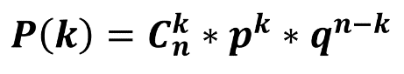

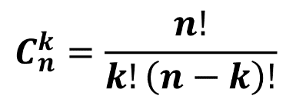

Пункт 2

Для n = 12 также строится график функции распределения F(k)

Пункт 3

Для n = 25, 50, 100, 200, 400, 1000 строится огибающая графика P(k), при этом для каждого графика рассчитываются не менее 7 точек с использованием локальной теоремы Муавра-Лапласа

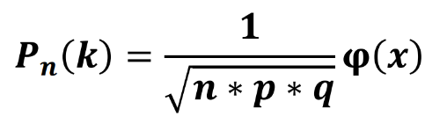

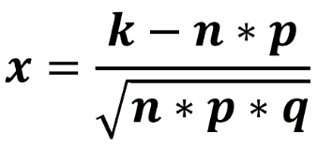

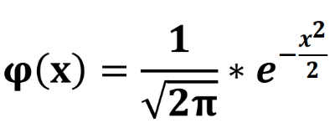

Пункт 4

Построить график вероятности того, что абсолютное число извлечений красных шаров отклонится от математического ожидания не более, чем на R1. При построении графика использовать n = 25, 50, 100, 200, 400

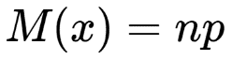

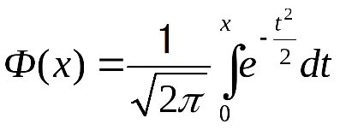

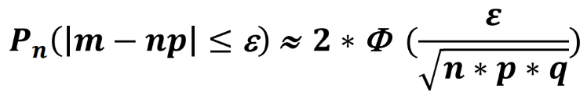

Пункт 5

Построить график вероятности того, что относительное число извлечений красных шаров при n = 1000 отклонится от математического ожидания не более, чем на eps. При построении графика использовать eps = 1e-1, 1e-2, 1e-3

https://lh7-rt.googleusercontent.com/slidesz/AGV_vUchXnqS9QsvnZritB3ScVdbDPLO-CHxUfvX26vTIY2spWJdRWy9nsF-RjBcc12u9MZFRsuqCnEMBSaqEt4oYy826wIQHxqqZ3jBqzwUIGoJDT_LkwepPeUZleEsda_tkMqjzMBY_hrAWQYYvSb0DMZRn_QuUmIQ=s2048?key=iQJOb6CCFJu8jRWo0Fk7KQ

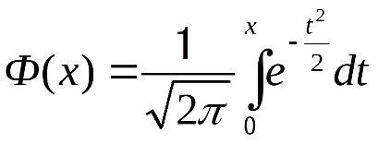

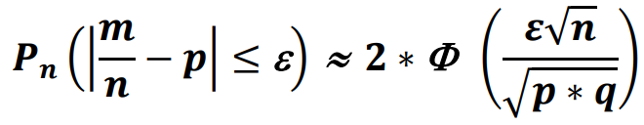

Пункт 6

Рассчитать допустимый интервал числа успешных испытаний k (симметричный относительно математического ожидания), обеспечивающий попадание в него с вероятностью P = 0,7; 0,8; 0,9; 0,95; 0,99. при n = 1000

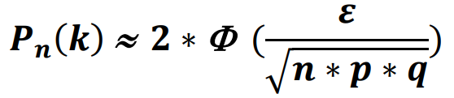

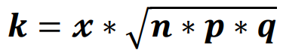

Пункт 7

Построить график зависимости минимально необходимого числа испытаний n, для того чтобы обеспечить вероятность появления не менее, чем N1=R1+G1+B1 красных шаров с вероятностями P = 0,7; 0,8; 0,9; 0,95; 0,99



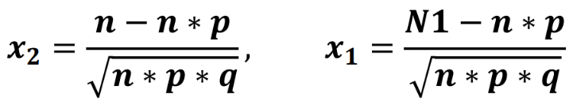

**Задание 2**

Рассматривается извлечение шаров без возвращения из второй корзины (см. исходные данные к ДЗ №1: R2, G2, B2). Выполняется серия из n=G2+B2 экспериментов, подсчитывается число k извлечений красных шаров

* **R1 = 10**
* **G1 = 9**
* **B1 = 10**
* 2.1 Рассчитать значения P(k) и построить график
* 2.2 Построить график функции распределения F(k)
* 2.3 Рассчитать математическое ожидание числа извлечённых красных шаров k.
* 2.4. Рассчитать дисперсию числа извлечённых красных шаров k.

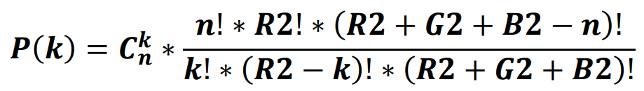

https://lh7-rt.googleusercontent.com/slidesz/AGV_vUfGAk5m8A6uh9y-nddU4JE3g34RflY-XN9iiUcakuOcvSknfvX88wJxtDgS3chswVnWc4Q6-IDNpti7J0TR8Ec8QAEWCEAJYEQdOzkFXiINyNCfQh1bQv11rQo1qrGY9X-S8ITmNV9V5G0SfnDfsOItX5Ef8T-e=s2048?key=iQJOb6CCFJu8jRWo0Fk7KQ

https://lh7-rt.googleusercontent.com/slidesz/AGV_vUdCgnWwwkENgjyui-9WLSBQZ5Y3L4D-rxuGLgoF_f2Qdyf9gcUxdxlyFWJkjBEvv5N7ZEmlgJQo-PEboHJ5FtPzepiNmNuo2uTDTTh3n5mPnp8RhDPjRoVh0Cigd_b88Xgc2HMbgTUZ8IuJfSP8WbynXRQIuwE=s2048?key=iQJOb6CCFJu8jRWo0Fk7KQ

**Задание 3**

Рассматривается извлечение шаров без возвращения из третьей корзины (см. исходные данные к ДЗ №1: R3, G3, B3). Выполняется серия из k экспериментов, которая прекращается, когда извлечены все R3 красных шаров

* **R3 = 9**
* **G3 = 11**
* **B3 = 5**
* 3.1 Рассчитать значения P(k) и построить график
* 3.2 Построить график функции распределения F(k)
* 3.3 Рассчитать математическое ожидание числа извлечённых красных шаров k.
* 3.4. Рассчитать дисперсию числа извлечённых красных шаров k.

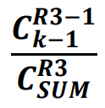

https://lh7-rt.googleusercontent.com/slidesz/AGV_vUdCgnWwwkENgjyui-9WLSBQZ5Y3L4D-rxuGLgoF_f2Qdyf9gcUxdxlyFWJkjBEvv5N7ZEmlgJQo-PEboHJ5FtPzepiNmNuo2uTDTTh3n5mPnp8RhDPjRoVh0Cigd_b88Xgc2HMbgTUZ8IuJfSP8WbynXRQIuwE=s2048?key=iQJOb6CCFJu8jRWo0Fk7KQ

https://lh7-rt.googleusercontent.com/slidesz/AGV_vUfGAk5m8A6uh9y-nddU4JE3g34RflY-XN9iiUcakuOcvSknfvX88wJxtDgS3chswVnWc4Q6-IDNpti7J0TR8Ec8QAEWCEAJYEQdOzkFXiINyNCfQh1bQv11rQo1qrGY9X-S8ITmNV9V5G0SfnDfsOItX5Ef8T-e=s2048?key=iQJOb6CCFJu8jRWo0Fk7KQ

**Задание 4**

Рассматривается извлечение шаров с возвращением из корзины, в которую собраны все ранее рассмотренные шары, а также ещё один шар чёрного цвета. Выполняется серия из n экспериментов, подсчитывается число k извлечений чёрного шара.

* **S = R1 + G1 + B1 + R2 + G2 + B2 + R3 + G3 + B3 + 1**

Пункт 1

Построить огибающую графика P(k) n = 100, 1000, 10000, при этом для каждого графика рассчитываются не менее 7 точек с использованием формулы распределения Пуассона

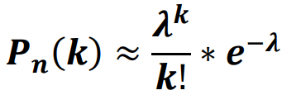

https://lh7-rt.googleusercontent.com/slidesz/AGV_vUcZLHK6c5tHFSkXIqwq0e1uWtE3r9ONsSoy6klFMcJ30-seDIMOZjYlwLZ7gHPQ_uGHPcHO7-pjGFJnylpLwi1KiwX5bPs38jlYNcFQwHc34l2o9-XgEDhDAgwYGPN97ou8Ac_UqLKvaYiQLQogB3WfSM42hUc=s2048?key=iQJOb6CCFJu8jRWo0Fk7KQ

Пункт 2

Построить семейство графиков зависимости минимально необходимого числа испытаний n, для того чтобы обеспечить вероятность появления не менее, чем 3 чёрных шаров с вероятностями P = 0,7; 0,8; 0,9; 0,95; 0,99

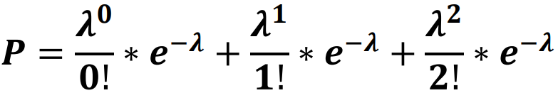

https://lh7-rt.googleusercontent.com/slidesz/AGV_vUcZLHK6c5tHFSkXIqwq0e1uWtE3r9ONsSoy6klFMcJ30-seDIMOZjYlwLZ7gHPQ_uGHPcHO7-pjGFJnylpLwi1KiwX5bPs38jlYNcFQwHc34l2o9-XgEDhDAgwYGPN97ou8Ac_UqLKvaYiQLQogB3WfSM42hUc=s2048?key=iQJOb6CCFJu8jRWo0Fk7KQ